Evolution = Livets utveckling
Vetenskapsmän anser att jorden skapades för 4,5 miljarder år sedan.
Mål:
Veta mer om hur livet har utvecklats.
Förstå att livet utvecklas hela tiden, även idag och imorgon.
Känna till att människan ingå i livets utveckling
Kunna ge exempel på hur man kan sortera olika djur.
Känna till vem Charles Darwin var.

Det tog lång tid innan livet på jorden startade. Man tror att livet på jorden startades för 3,5 miljarder år sedan.

Bakterierna var de allra fösta livet på jorden. Några innehöll klorofyll och kunde genom fotosyntesen bilda syre i atmosfären.

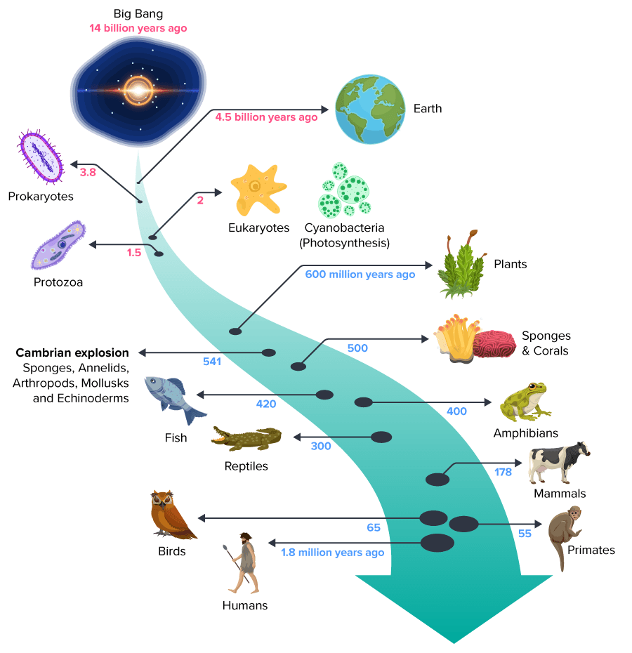
Utvecklingen av djur och växter har skett under lång tid. Denna tid har man delat in i olika perioder, där varje period har ett namn.

När man ser en tidslinje över livet, kan man förstå att människan funnits en väldigt kort tid på jorden.

Fossiler:
Fossil är rester eller spår av djur och växter som bevarats, förstenats och omvandlas till sten.
Fossil kan vara försteningar eller avtryck. Till exempel för djur; skal, ben och tänder. Hos växter till exempel sporer, frön, blad och stammar.
Fossilen hjälper oss att förstå:
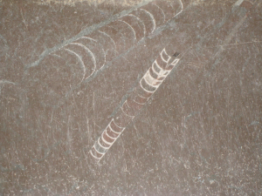
- hur livet sett ut vid olika tidpunkter på olika platser i jordens historia
- hur livet utvecklats genom årmiljonerna
- att vi bättre kan förstå hur jordens klimat var förr
Utdöda djur:
Utdöd används om djur- eller växtarter som inte finns längre. Man kan säga att dinosaurierna är en utdöd djurart. Andra exempel på djurarter som är utdöda är trilobiter, pansarhaj, mammut, dront och sabeltandad tiger. Än i dag så finns det tyvärr arter som blir utdöda.
Livet på jorden utvecklades i denna ordning (Förenklad och inga växter är med)
- Bakterier
- Svampdjur
- Blötdjur
- Leddjur
- Fiskar
- Groddjuren
- Kräldjuren
- Fåglarna
- Däggdjuren………(människan)

Djurrikets stamträd:
Dagens djur delas in i olika grupper och liknar ett träd med olika grenar. De två stora indelningarna som man först gör är RYGGRADSLÖSA DJUR eller RYGGRADSDJUR
RYGGRADSLÖSA:
Djurgrupper | Djurarter
Nässeldjur | Koraller, maneter, havsanemoner
Blötdjur | Bläckfiskar, musslor, snäckor/sniglar
Leddjur | Insekter, spindeldjur, kräftdjur, mångfotingar
Tagghudingar | Sjöstjärna, sjögurka, sjöborrar
Svampdjur | ”Tvättsvamp”
Maskar

RYGGRADSDJUR:
Djurgrupper | Djurarter
Fiskar
Groddjur | Grodor, paddor, salamandrar
Kräldjur | Ödlor, krokodiler, ormar
Fåglar
Däggdjur | Ex. människa, blåval, tiger, häst

Vi människor tillhör djurgruppen DÄGGDJUR och alla däggdjur diar sina ungar. De tar hand om sina ungar och ungarna diar från spenarna på magen. (Många däggdjur föder levande ungar, men inte alla.)
Jämnvarma eller växelvarma djur:
Jämnvarma djur har alltid samma kroppstemperatur t ex däggdjuren och fåglar.
Växelvarma djur har samma temperatur som sin omgivning t ex groddjur och kräldjur.

Äggen:
Groddjur och fiskar parar sig och lägger sina ägg i vatten. Äggen som saknar skal hade torkat ut uppe på land.

Djur med skal:
De första bläckfiskarna hade ett rörliknande skal ( se bilden på fossilen). Djur som har hårt skal kan röra sig fritt och söka föda under dagen, när det är ljust. Skalet skyddar mot många fiender. De djur som saknar skal kan inte söka mat under dagen, då riskerar de att bli uppätna.
Dagens kräftdjur har skal. Skalet blir ett problem då djuret växer, det blir för trångt. Djuret spräcker det och kryper ur det. Sedan får djuret vänta på att huden ska bilda ett nytt större skal.
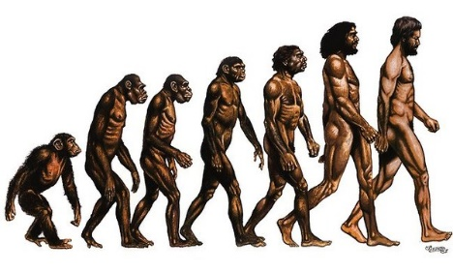
Människans utveckling:
I människans utveckling har det funnits flera olika människoarter. Vissa levde under kortare perioder och andra under längre.
Vi tillhör arten Homo sapiens, den moderna människan. De kom från Afrikas slätter för 200 000 år sedan och vandrade upp till Europa. Vetenskapsmännen vet inte riktigt varför neandertalarna som redan levde i Europa dog ut.
Homo sapiens kunde använda elden, hade avancerade redskap som synålar och harpuner. De tillverkade smycken och skulpturer. De kunde också tala med varandra för att varna för faror.

Charles Darwin = evolutionslärans fader
Han var en engelsman som levde på 1800-talet. Han fick följa med på en resa runt jorden som varade i fem år. Han upptäckte att nästan alla djur fick onödigt många ungar och att bara ett fåtal överlevde.
Det var alltid de starkaste eller de som var bäst anpassade till omgivningen som överlevde. Detta kallade han för ” Det naturliga urvalet”.
Efter sin studieresa till Galapagosöarna och många års studier skrev han ner sina teorier i sin bok ”Om arternas uppkomst”.

